Кейс. Решение проблемной ситуации. «Дарвин и сельское хозяйство»
Часть 2
Однажды к Ч.Дарвину пришла делегация окрестных фермеров за разъяснением, почему у них падают урожаи клевера. Прежде чем дать ответ, великий учёный сам провел массу опытов и только после длительных наблюдений дал совет фермерам.
Его друг и ученик Томас Гексли после этого случая придумал интересную задачу, суть которой сводилась к следующему: «Кому Британия благодарна за то, что стала великой морской державой?».
Вопросы и задания
- Предположите, какой совет дал Ч.Дарвин фермерам.
- Предложите свой вариант решения задачи Т.Гексли.

Информационный материал для учащихся
Тезаурус
Чарльз Дарвин (Darwin) (1809-1882) – английский естествоиспытатель, создатель дарвинизма, иностранный член-корреспондент Петербургской АН (1867). В основном труде «Происхождение видов путем естественного отбора» (1859), обобщив результаты собственных наблюдений (плавание на «Бигле», 1831-36) и достижения современной ему биологии и селекционной практики, вскрыл основные факторы эволюции органического мира. В труде «Изменение домашних животных и культурных растений» (1868) изложил дополнительный фактический материал к основному труду. В книге «Происхождение человека и половой отбор» (1871) обосновал гипотезу происхождения человека от обезьяноподобного предка. Работы по геологии, ботанике и зоологии.
Т.Гексли – (Хаксли) (Huxley) Томас Генри Гексли (1825-1895), английский зоолог, палеонтолог, эволюционист, путешественник, антрополог, этнограф, просветитель, действительный член (1850) Лондонского королевского общества. Активный защитник теории Ч.Дарвина. Внедрил эволюционный подход в зоологию, палеонтологию и антропологию. Провел ревизию девонских рыб, осветил морфологию ранних тетрапод и их отношение к высшим, установил происхождение птиц от рептилий. Первым использовал эмбриологию, сравнительную анатомию и палеонтологию для доказательства происхождения человека от обезьян. Один из организаторов Музея практической геологии, где читал лекции для рабочих. Лектор Королевского института.

Клевер(луговой, ползучий, белый)
Однолетние и многолетние травы, корневище которых становится у некоторых деревянистым. Корневая система — стержневая.
Листья в основном тройчатые, изредка лапчатые или состоят из четырёх листочков; прилистники плёнчатые и между собой более или менее срастаются.
Цветки у разных видов красные, белые, реже — неодноцветные. Цветки небольшие или даже мелкие, собранные у большинства в виде головок, нередко прикрытых, особенно в начале, верхним или двумя верхними листьями, образующими род поволоки. Расположение цветов зонтиками, кистью или поодиночке редко. Цветок построен по типу мотыльковых, из десяти тычинок девять срастаются нитями, а одна остаётся свободной. Завязь короткая, содержит от двух до шести семяпочек.
После отцветания венчик высыхает, но не сваливается и окутывает маленький плод — боб, содержащий одно или два семени, редко больше. Этот боб поздно вскрывается, иногда и вовсе остаётся невскрытым. Мелкие семена почти шаровидны или несколько удлинены.
Характерной особенностью клевера является то, что единственными насекомыми-опылителями, способными его опылять, являются шмели и пчёлы. Эта особенность играет большую роль в приспособленности клевера.
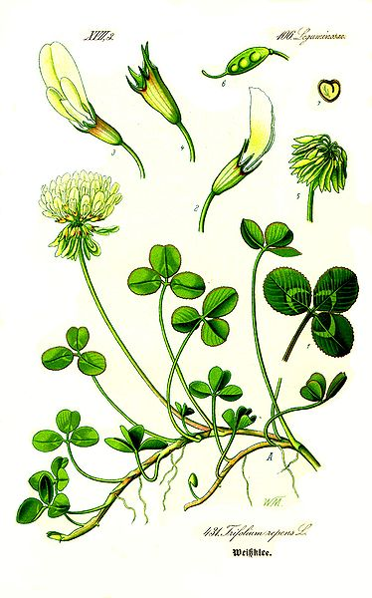 Дрессировка пчел повышает интенсивность опыления. В период цветения ежедневно утром в каждый улей ставят 100г сахарного сиропа, настоенного на цветках клевера. В 1л кипящей воды растворяют 1кг сахара, сироп охлаждают и погружают в него свежие венчики цветков (1/4 объема сиропа). Через 1,5-2ч сироп приобретает аромат клеверных цветков и готов к использованию. Дрессировка пчел в 14 раз увеличивает посещаемость ими клевера, а урожайность семян возрастает в 2-4 раза и более.

